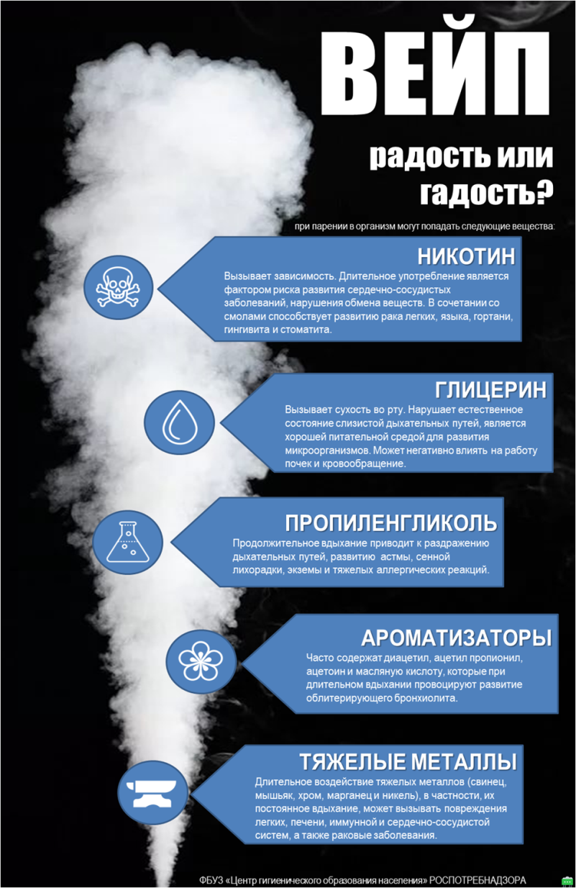
Запомни

1. Вейпы иногда взрываются

2. Вызывают аллергию

3. Вредят организму

4. Возникает угроза пассивного курения

5. Так вы все равно не бросите курить

6. На вас просто зарабатывают

Задача взрослых — предотвратить увлечение ребёнка курением. Никотин убивает всё живое.

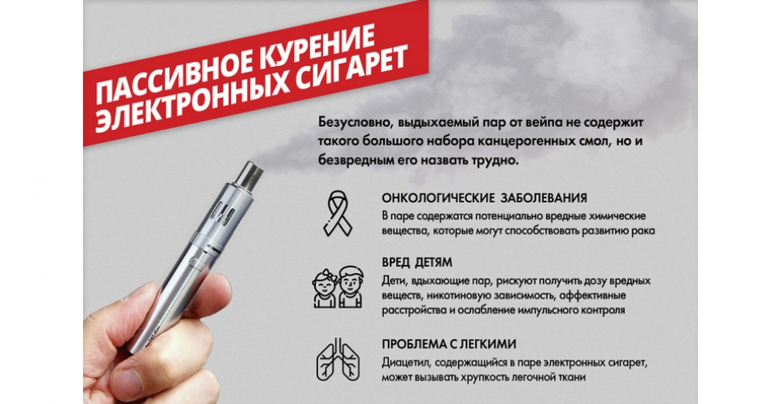

Административная ответственность за:
- курение табака и потребление никотинсодержащей продукции в неустановленных местах – предусмотрена в виде штрафа от 500 до 1500 рублей, потребление на детских площадках - от 2000 до 3000 рублей;
-нарушения в сфере торговли табачной продукцией, устройствами для потребления никотинсодержащей продукции предусмотрена в виде штрафа от 2000 до 50000 рублей.

